通辽一中：科尔沁大街西27号(科尔沁第一人民医院对面)
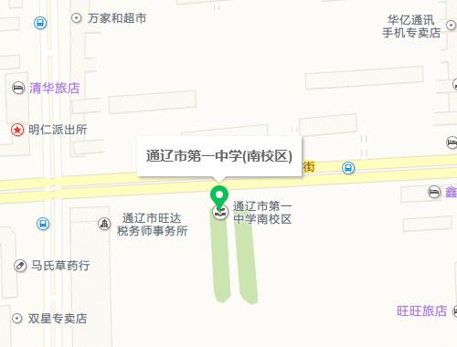
通辽五中：科尔沁区和平路（北）1835号（西拉木伦公园东门对面）
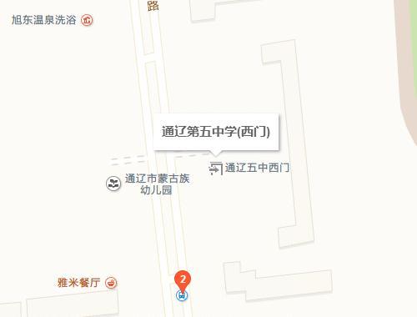
通辽实验中学：科尔沁区红光大街288号（森林公园北侧）
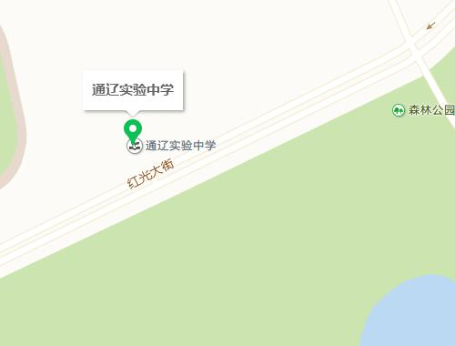
通辽蒙中：科尔沁霍林河大街1062号（通辽市科尔沁区政府西侧）
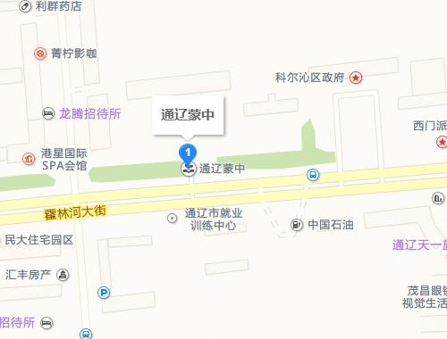
通辽市实验小学：科尔沁区霍林河大街297号（中共通辽市委党校南侧）
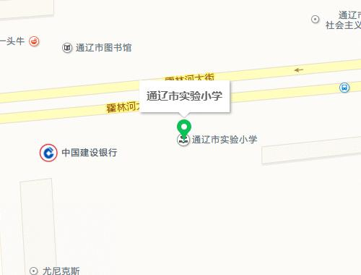
提示：因通辽市主城区近期有部分道路正在进行施工，请考生提前出行。关注考试当天天气情况，合理安排交通工具和赴考时间，并在考试前一天熟悉考点地址和交通路线。

